lussekatter
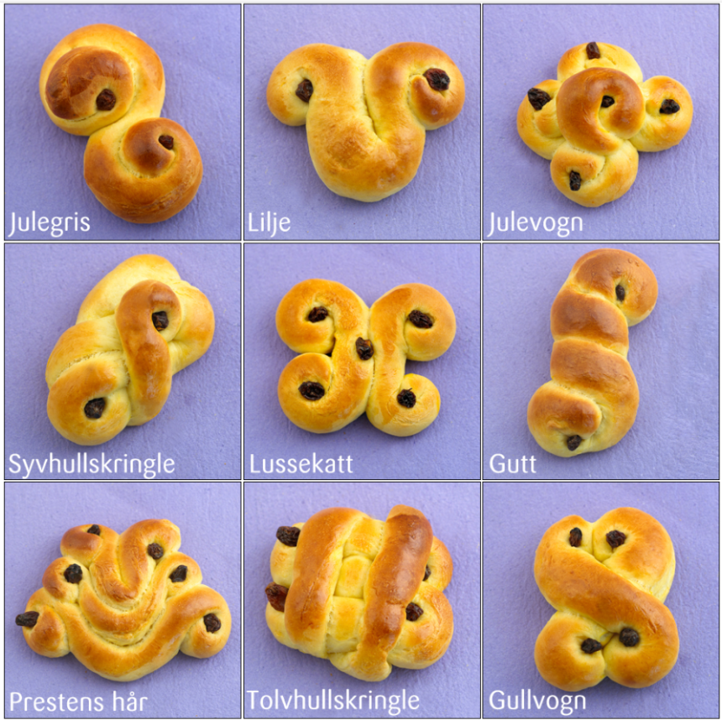
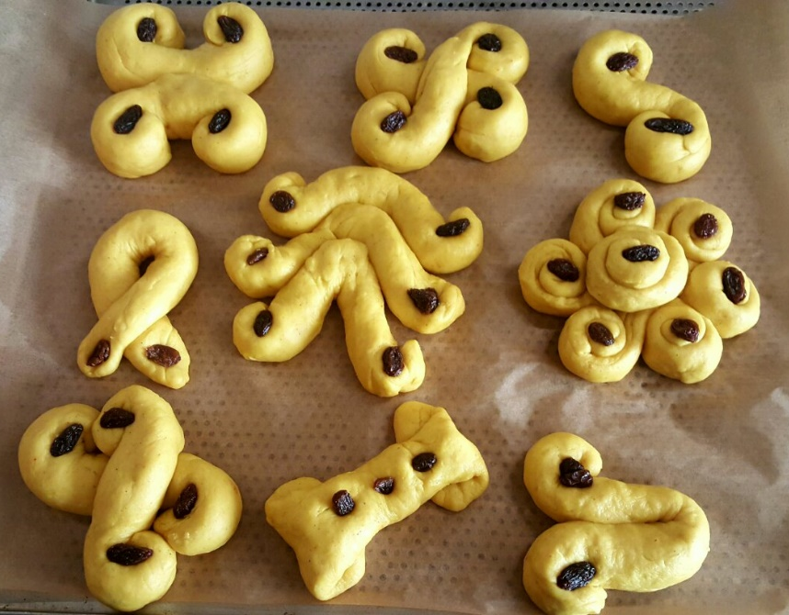
Her er eks på noen forskjellige. Jeg nummererer de fra øverst oppe til venstre og bortover
1. Lussekatt
2. Gullveien
3. Julebrus
4. Soldatgutt
5. Prestens hår
6. Julevogn
7. Gullkorn
8. Julelys
9. Lilje

